Soyez les Bienvenus à notre 75e réunion
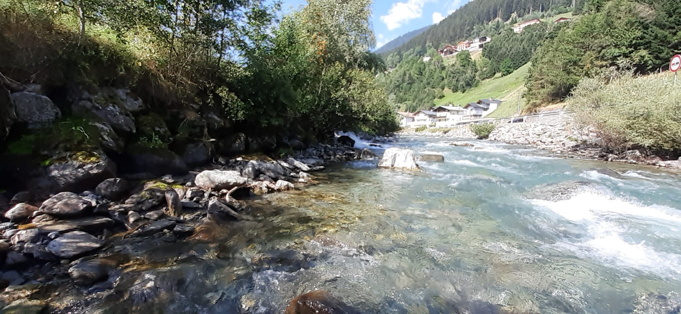
TRISANNA 2024

Contenu de la réunion : du 07-09-2024
- Info
Jean – Pierre
Pierre Kuntz
École de pêche du 11-09-2024
Socourt, Moselotte, Holtzheim, Breux, Seltz
Contre canal 2024
- Programme club suite
- Vidéos de pêche
- Ramener une clé USB pour copier le contenu des réunions.
Prochaine réunion le 21-09-2024

-

